Муниципальное дошкольное образовательное автономное учреждение «Детский сад № 99 комбинированного вида «Домовенок» г. Орска»

Сообщение из опыта работы

«Формирование представлений о космосе у старших дошкольников»
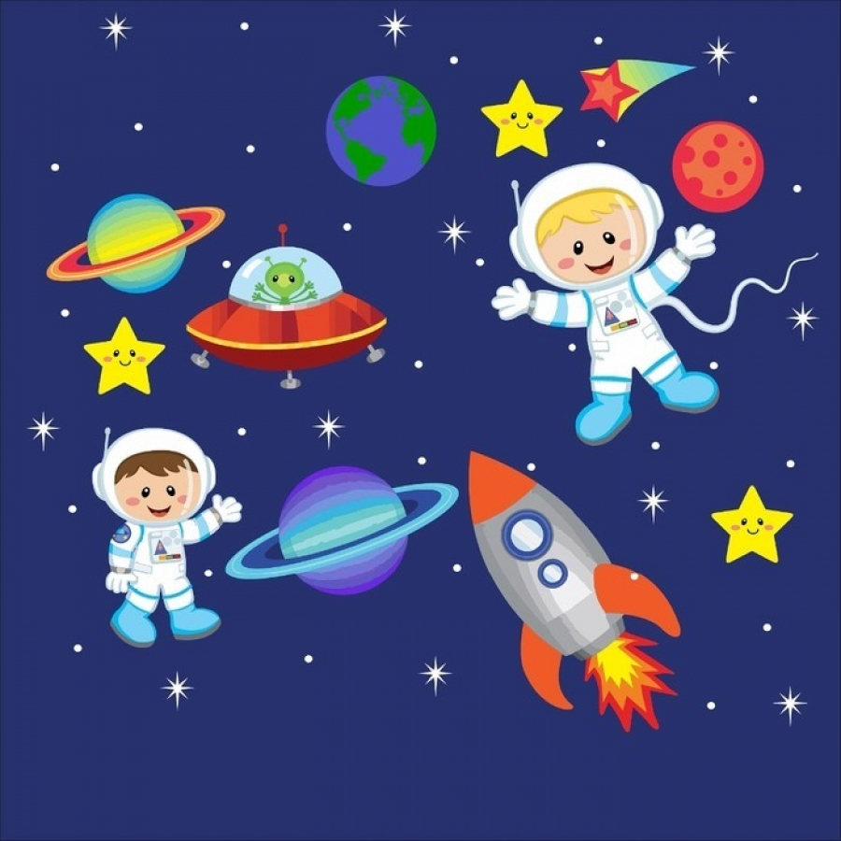
Воспитатель: Стрельцова О.А.

2022 г.

Система элементарных знаний о явлениях окружающей жизни является одним из условий умственного роста ребенка-дошкольника.
Рассказывать ребёнку об устройстве звёздного мира, уникальности нашей планеты и важности изучения космического пространства необходимо уже в детском саду. Дети всегда с удовольствием вовлекаются в деятельность связанную с неизведанными открытиями. Несколько десятков лет назад мало кто из мальчишек не хотел стать космонавтом. Эта мечта совсем не актуальна для современных детей. Между тем, космические пираты, звездные войны и другие инопланетные существа – герои их любимых мультфильмов. Вымышленные персонажи дезинформируют дошкольников, рассказывая о несуществующих планетах, и зачастую вызывают у них отрицательные эмоции, способствуют развитию страхов.
Поддерживать интерес детей к этой теме можно, если информация будет доступной для их понимания, увлекательной и наглядной.
Цель: Применение проектного метода для формирования представлений о космосе у детей старшего дошкольного возраста.
Задачи:
1) Способствовать формированию представлений у детей старшего дошкольного возраста о космосе.
2) Пополнить развивающую предметно пространственную среду по познавательному развитию дошкольников, создавая центр «Космонавтика».
Дошкольный возраст – это важнейший период становления личности, когда закладываются предпосылки гражданских качеств, развиваются представления о человеке, его возможностях, обществе, культуре, окружающем мире. Очень важно привить детям чувство любви и привязанности к природным и культурным ценностям родной страны, так как именно на этой основе воспитывается патриотизм, формируется активная жизненная позиция.
Проблема содержания обучения первостепенна. Знакомство детей с космосом мы разделили на познавательные блоки: «Небесные светила», «Планеты солнечной системы», «Космические явления», «Человек исследует космос» и т.д. Так, например, блок «Небесные светила» может познакомить детей с понятиями: «звезда», «созвездие». Блок «Планеты солнечной системы» познакомил детей с названиями планет, их особенностями. Например, почему Марс красного цвета, почему у Сатурна есть кольца, почему Землю называют голубой планетой.
Блок «Человек исследует космос» дает знания о знаменитых исследователях космоса: К.Э. Циолковском, С.П. Королеве Ю. А. Гагарине; о космических кораблях.
Блок «Космические явления» познакомил детей с такими понятиями как «Млечный путь», «Звездный дождь», «комета».
Модульная, или блочная подача материала позволила дошкольникам получить первоначальные знания о космосе с соблюдением педагогических принципов.
Принцип научности говорит о том что мы даем детям достоверные знания, которые не могут быть опровергнуты, обеспечить ребенку неискаженное первоначальное восприятие предметов, явлений, вызвать к ним положительное отношение, заинтересовать.
Принцип доступности направлен на то, все знания должны соответствовать возрастному уровню детей-дошкольников.
Принцип развивающего эффекта содержания требует ориентации учебного процесса на потенциальные возможности ребенка. В основе принципа лежит закономерность, согласно которой обучение - движущая сила целостного развития личности ребенка, становления у него новых качеств ума, памяти и других сторон психики, а также формирования способностей, интересов, склонностей.
Принцип системности- усвоение учебного материала идет в определенном порядке, системе. Это требует логического построения как содержания, так и процесса обучения.
Соблюдая данные принципы отмечаем что познавательная деятельность дошкольников развивается, у ребенка увеличиваются объемы знаний об окружающих его вещах, в частности о космосе.
Таким образом, для ознакомления с космосом мы создали условия развивающей среды, соблюдали педагогические принципы, продумали содержание обучения которое способствовало формированию и закреплению знаний о Вселенной. Разработали перспективный план на год по формированию представлений о космосе. (приложение 1)
Освоение дошкольниками образовательной области «Познание»
Познание - это умственный процесс приобретения знаний. Он включает в себя восприятие, рассуждение, творческую деятельность.
Дошкольники – прирожденные исследователи. И тому подтверждение – их любознательность, постоянное стремление к эксперименту, желание самостоятельно находить решение в проблемной ситуации. 3адача педагога – не пресекать это желание, а наоборот, активно помогать и направлять.
Дети дошкольного возраста способны воспринимать наиболее значительные события истории Отечества, знать её героев. Дети должны знать историю российского праздника – День Космонавтики; дату первого полёта в космос; о первом космонавте Юрии Алексеевиче Гагарине; о героических покорителях космических просторов.
Программа «От рождения до школы» под редакцией Н.Е. Вераксы предлагает следующее содержание образовательной области «Познание»:
-формирование целостной картины мира
-расширение кругозора детей;
-развитие личностных и интеллектуальных качеств.
-формирование адекватных представлений ребенка о себе, семье, обществе, государстве, мире и природе.
При организации образовательного процесса по программе «От рождения до школы» мы также учили принцип интеграции образовательных областей в соответствии с возрастными возможностями и особенностями воспитанников.
Интеграция – (лат.- целый) – означает восстановление, восполнение, объединение частей в целое, взаимодействие, взаимовидение, взаимовыражение и взаимореализацию
В основе организации образовательного процесса определен комплексно-тематический принцип с ведущей игровой деятельностью, а решение программных задач осуществляется в разных формах совместной деятельности взрослых и детей, а также в самостоятельной деятельности детей.
Уникальным средством обеспечения сотрудничества, сотворчества детей и взрослых, способом реализации личностно-ориентированного подхода к образованию является технология проектирования и использование метода проектов в ДОУ с интеграцией в различных образовательных областях.
Педагогическое проектирование – это способ организации педагогического процесса, основанный на взаимодействии педагога и воспитанника, как способ взаимодействия с окружающей средой, поэтапная практическая деятельность по достижению поставленной цели.
Основная функция проектирования – наметить программу, подобрать средства дальнейших целевых действий.
Мы выбрали проектный метод так как он имеет ряд преимуществ:
1) Знания, приобретаемые детьми в ходе реализации проекта, становятся достоянием их личного опыта.
2) Экспериментируя, ребенок ищет ответ на вопрос и тем самым, развивает творческие способности, коммуникативные навыки.
3) стимулирование интереса детей к определенным проблемам, предполагающим владение некоторой суммой знаний, и через проектную деятельность, предусматривающую решение одной или целого ряда проблем, показать практическое применение полученных знаний.
Таким образом, проектная деятельность представляет собой особый вид интеллектуально – творческой деятельности; совокупность приемов, операций овладения определенной областью практического или теоретического знания, той или иной деятельности;
Кроме того, слушание песен о космосе и космонавтах, слушание «космической» музыки; разучивание «Марша юных космонавтов», «Полета на Луну», музыкально-ритмические импровизации по теме праздника способствовали реализации образовательной области «Познание».
Мы создали творческую мастерскую по созданию панно «Дорога в космос», «Скафандр космонавта», «Планеты Солнечной системы». Тем самым пополнили предметно развивающую среду. Интересная форма работы это создание коллекции фотографий космонавтов, открыток (первый космонавт, первый космонавт, вышедший в открытый космос, первая женщина-космонавт).
Беседы, рассказы по теме праздника (о первом космонавте планеты; о создателях космических кораблей С.П.Королеве; о гордости россиян за достижения в освоении Космоса; о названиях улиц и площадей в каждом российском городе – Гагарина, Циолковского, Терешковой) дали «пищу» для размышления о личностных качествах людей, связанных с космосом.
Космос трактуется как Вселенная, мир. Используя словарь Ожегова мы дали детям такие понятия как: «Ближний космос (исследуемый человеком)», «Дальний космос (мир звезд и галактик). Освоение космоса. Космонавт выходит в открытый космос (за борт космического корабля). Космические лучи. Космический полет. Корабль. Космическая связь (осуществляемая через запущенные в космос искусственные спутники Земли, а также непосредственная связь Земли с космическим летательным аппаратом). Первая, вторая и третья космические скорости (при которых тело, соответственно, превращается в искусственный спутник Земли, преодолевает ее притяжение и покидает Солнечную систему).
Благодаря проделанной работе дети усвоили много знаний связанных с космосом, научились самостоятельно троить ракеты и другие летательные аппараты, а самое главное стали задавать много вопросов о прошлом и будущем, что говорить о развитии любознательности, научились делать простые умозаключения.
Список используемой литературы
- Алешина Н. В. Ознакомление дошкольников с окружающей и социальной действительностью. Старшая и подготовительная группа [Текст] / Н.В. Алешина. - М.: ЦГЛ, 2005. – 246 с.
- Алексеева, Н.В. Проект «Космос» [Электронный ресурс]/ Н.В.Алексеева.- Режим доступа: http://www.maaam.ru/detskijsad/proekt-kosmos.html
- Веракса Н. Е. От рождения до школы [Текст]: примерная основная общеобразовательная программа дошкольного образования / Н.Е. Веракса, Т.С. Комарова, М.А. Васильева. - Мозаика-Синтез, 2011. - 304 с.
- Виноградова, Н. А. Образовательные проекты в детском саду[Текст]: пособие для воспитателей/ Н.А. Виноградова, Е.П.Панкова.– М. : Айрис-пресс, 2008. – 208 с. – (Дошкольное воспитание и развитие).
- Игровое обучение детей 5-7 лет [Текст]: методические рекомендации/ под ред. Н.В. Ивановой. - М.: Сфера, 2008. - 112 с. - (Приложение к журналу «Воспитатель ДОУ»).
- Ожегов,С.И. Толковый словарь[Электронный ресурс] /С.И. Ожегов.- Режим доступа: http://enc-dic.com/ozhegov/Kosmos-13239.html

Приложение 1
Перспективный план работы по ознакомлению детей старшего возраста с космосом
Сентябрь
Задачи: Учить наблюдать, анализировать, сравнивать, выделять характерные, существенные признаки объектов
Познакомить с такими понятиями как солнце, звезда, созвездие
Методы и приемы: наглядные, словестные, практические, игры, Чтение художественной литературы

Формы работы | I- II неделя | III- IV неделя
ОД | Чтение художественной литературы, беседа по произведению.  «Моя первая книга о космосе»,  Фантастическая сказка «Звездочёт и обезьянка Микки»  Цель: познакомить с историей возникновения звезд, вселенной | Викторина  «Мое звездное небо»  Цель: Расширение и уточнение и активизация словаря по теме звезды
ОД в режиме | Дидактическая игра  «Звёзды на небе»  Цель: учить находить свое место по звездам выполнять игровые правила в соответствии с сюжетом.  Пальчиковая гимнастика «Солнышко»  Цель: учить проговаривать слова и выполнять движения руками в соответствии с текстом. | Музыкальная игра  «Созвездия»  Цель: выполнять движения в соответствии с музыкой
СДД | Раскраски «Звезды», «Созвездия», «Солнце» | Настольная игра  «Солнышко»
Работа с родителями | Викторина « Звёздная рулетка»
Пополнение развивающей среды | Настольная дидактическая игра «Звезды в небе»  Картинки с изображением звезд, вселенной, созвездий

Октябрь
Задачи: Расширять уточнять знания о звездах, созвездиях, солнце.
Методы и приемы: наглядные, словесные, практические

Формы работы | I- II неделя | III- IV неделя
ОД | «Солнце большая звезда»  Цель: Подвести детей к понятию, что солнце это тоже звезда, но большая и ближе всех находиться к Земле | Просмотр мультфильма о созвездиях, легенды  Цель. Уточнить, расширить знания о созвездиях. Развивать творческое мышление
ОД в режиме | Словесная игра «Скажи ласково»  Цель : Учить образовывать уменьшительно ласкательные слова. | В ходе приема пищи самый аккуратный стол получает звездочки, в конце дня подсчитывается количество
СДД |  | Конструирование из бумаги «Звездочка»
Работа с родителями | Деловая игра по командам «Мир звезд»  Цель: закрепить знания о звездах
Пополнение развивающей среды | Диск с мультфильмами о звездах, изображение солнца, картотека игр по первому блоку

Ноябрь
Задачи: Познакомить детей с понятиями солнечная система, с названиями планет из особенностями,
Методы и приемы: наглядные ,словесные практические.

Формы работы | I- II неделя | III- IV неделя
ОД | Легенда о возникновении солнечной системы  Цель: познакомить с историей возникновения солнечной системы | Познакомить с солнечной системой  С использованием презентации  Цель: Познакомить с названиями планет
ОД в режиме | Пальчиковая гимнастика  «Планеты»  Цель: учить проговаривать слова и выполнять движения руками в соответствии с текстом. | Дидактическая игра«Планета Земля»  Цель: Учить выполнять игровые правила в соответствии с содержанием
СДД | Рисование планет  Цель: развивать творческое мышление, память | Прохождение лабиринтов на темы солнечной системы  Цель: ориентироваться на листе бумаги
Работа с родителями | Папка-передвижка о значимости ознакомления детей с планетами  Стихотворения для разучивания дома о планетах солнечной системы
Пополнение развивающей среды | Иллюстрации с изображениями планет

Декабрь
Задачи: Расширять и уточнять знания детей о планетах, их особенностях
Методы и приемы: наглядные ,словесные практические.

Формы работы | I- II неделя | III- IV неделя
ОД | Беседа на тему  Почему Марс красного цвета?  Цель: Выявить особенности планеты марс | Просмотр мультфильма  Почему землю называют голубой планетой?  Цель: расширить представления о планете Земля
ОД в режиме | Дидактическая игра «Назови все планеты»  Цель: учить называть правильно планеты | Рельефная лепка 2 или 3 детьми  (с использованием бросового материала: макаронные изделия в виде звёзд, планет, ракет, спутников)  Цель: развивать мелкую моторику,творчество
СДД | Раскраски с планетами солнечной системы | Чтение стихов на тему «Планеты солнечной системы»
Работа с родителями | Открытое занятие на тему «Планеты солнечной системы»  Цель: показать родителям уровень усвоения знаний детьми по теме планеты солнечной системы
Пополнение развивающей среды | Раскраски с планетами солнечной системы,  презентация на диске про планеты солнечной системы

Январь
Задачи: Познакомить детей с космическими явлениями, такими как звездный дождь, млечный путь,
Методы и приемы: наглядные ,словесные практические.

Формы работы | I- II неделя | III- IV неделя
ОД | Слушание аудиофрагмента и беседа на тему  Что такое млечный путь ?  Цель: познакомить с понятием млечный путь | Рисование нетрадиционной техникой кляксография «млечный путь»  Цель: познакомить с нетрадиционной техникой рисования
ОД в режиме | Подвижная игра «Звездный дождь»  Цель: Развивать основные движения | Дидактическая игра Помоги незнайке найти млечный путь, работа на рабочих листах  Цель: ориентироваться на листе бумаги
СДД | Найди отличия  «Веселые кометы»  Цель: уметь находить отличия и правильно называть их | Гимнастика с помощью ребристой поверхности после сна выкладывается Млечный путь
Работа с родителями | Выставка детских рисунков на тему «млечный путь»  Цель: познакомить родителей с рисунками детьми
Пополнение развивающей среды | Рабочие листы для выполнения заданий и дидактических игр

Февраль
Задачи: Расширять и уточнять знания детей о кометах , что такое звездный дождь
Методы и приемы: наглядные ,словесные практические.

Формы работы | I- II неделя | III- IV неделя
ОД | Аппликация на темы «Веселая комета» Цель: развивать мелкую моторику,  уточнить знания о кометах | Беседа на тему «Что такое кометы и откуда они берутся?»  Цель: познакомить с понятием что такое комета
ОД в режиме | Индивидуальная работа  Что такое звездный дождь рассматривание картин  Цель: учить составлять рассказа по картине, развивать творческое мышление | подвижная игра  Дождь из звезд
СДД | Решение ребусов  «Этот удивительный космос»  Цель: Учить правильно решать ребусы | Чтение стихов на тему комета, звездный дождь
Работа с родителями | Эстафета по командам «Звездный дождь»  Цель: учить работать по командам
Пополнение развивающей среды | Книги с ребусами, выставка детских работ на тему «Веселая комета»

Март
Задачи: Познакомить детей с понятиями космонавт ,ракета
Воспитывать чувство патриотизма за свою страну.
Методы и приемы: наглядные ,словесные практические.

Формы работы | I- II неделя | III- IV неделя
ОД | Просмотр фильма запуск ракеты  Цель: познакомить детей с ракетой и с запуском в космос | Чтение  Л.Обухова  «Как мальчик стал космонавтом»  (о Ю.А. Гагарине)  Цель: познакомить с первым космонавтом
ОД в режиме | Разучивание песни  «Марш юных космонавтов» (муз. А Филиппенко, сл. Т. Волгиной) | Рассматривание иллюстрации Юрия Гагарина.
СДД | Слушание аудиофрагмента на тему первый полет космонавта  Цель: развивать внимание ,память. | Сюжетно-ролевая игра  «Первый полет в космос»
Работа с родителями | Развлечение «Тренировочный полёт»  Цель: дать положительные эмоции, расширить представления о космосе, уметь действовать в команде
Пополнение развивающей среды | Аудиофрагменты ,фильмы ,иллюстрации по теме «Первый полет в космос»

Апрель
Задачи: Познакомить детей более глубоко с такими понятиями как ракета, космодром, спутник
Методы и приемы: наглядные ,словесные практические.

Формы работы | I- II неделя | III- IV неделя
ОД | Строение ракеты ,  Цель познакомить со строением ракеты, что такое космодром | Строение скафандра  Цель: Познакомить со строением скафандра
ОД в режиме | Дидактическая игра собери ракету и назови ее части  Цель: научить в правильной последовательности собирать ракету | Словесная игра игра с мячом  Цель: учить правильно называть части скафандра
СДД | Раскраски с ракетами  Изготовление макета из ватмана в виде ракеты | Пазлы «Собери скафандр»
Работа с родителями | Открытое занятие на тему Юрий Гагарин «ПЕРВЫЙ ПОЛЕТ В КОСМОС»
Пополнение развивающей среды | Картотека дидактических и словесных игр

Май
Задачи: Обобщить знания о космосе, закрепить представления о жизни космонавтов
Методы и приемы: наглядные ,словесные практические.

Формы работы | I- II неделя | III- IV неделя
ОД | Видеоролик «Будни космонавтов»;  Цель: познакомить детей с жизнью космонавтов в космосе | Просмотр фильма о космосе  Цель: Обобщить знания о космосе
ОД в режиме | Дидактическая игра Собери космонавта в космос  Цель: закрепить знания о том, что нужно космонавту чтобы полететь в космос | Подвижная игра «Космонавты»  Цель: развивать основные движения, выполнять игровые правила
СДД |  | Рассматривание иллюстраций из книг
Работа с родителями | Праздник на тему «Космонавтом быть хочу»
Пополнение развивающей среды | Книги, энциклопедии, изготовление макета планет совместно с родителями

